



Arbeitsleben gestalten

Lehr- und Lernmaterial

Sozialpartnerschaft

Kurzbeschreibung
Was macht einen guten Arbeitsplatz aus und wie werden faire Arbeitsbedingungen ausgehandelt? In diesem Material setzen sich Schüler:innen mit der Sozialpartnerschaft in Österreich auseinander und erleben in einem Rollenspiel, wie unterschiedliche Interessen von Arbeitnehmer:innen und Arbeitgeber:innen verhandelt werden. Ausgehend von eigenen Vorstellungen zu einem guten Arbeitsplatz lernen sie zentrale Interessenvertretungen kennen, recherchieren deren Aufgaben und übertragen ihr Wissen auf Kollektivvertragsverhandlungen. Dabei reflektieren sie, warum Kompromisse wichtig sind und welche Bedeutung Sozialpartnerschaft für Arbeitswelt, Wirtschaft und Zusammenleben hat.
Wenn du Anregungen oder Fragen zum Material hast, freuen wir uns sehr über deine Rückmeldung an: office@wirtschaft-erleben.at. Weitere Lehr- und Lernmaterialien, die wirtschaftliche Themen aus verschiedenen Perspektiven beleuchten, findest du auf wirtschaft-erleben.at.

Inhalt
Hintergrundinformationen 2
Überblick 3
Unterrichtsszenario 4
Material 12

Hintergrundinformationen
Kollektivverträge sind wichtige Instrumente innerhalb der österreichischen Sozialpartnerschaft, die die Arbeitsbeziehungen und -bedingungen zwischen Arbeitnehmer:innen und Arbeitgeber:innen regeln. Sie sind das Ergebnis einer erfolgreichen Zusammenarbeit zwischen den Interessenvertretungen der Arbeitnehmer:innen, hauptsächlich vertreten durch den Österreichischen Gewerkschaftsbund, und der Arbeitgeber:innen, vertreten durch die Wirtschaftskammer. Diese Partnerschaft trägt dazu bei, ein ausgewogenes Verhältnis zwischen den Interessen der Arbeitnehmer:innen und der Arbeitgeber:innen zu schaffen, indem sie gemeinsame Lösungen erarbeiten, um die Bedürfnisse beider Seiten zu berücksichtigen.
Ein Kollektivvertrag ist eine Vereinbarung, die im Rahmen der österreichischen Sozialpartnerschaft zwischen Interessenvertretungen der Arbeitnehmer:innen und der Arbeitgeber:innen ausgehandelt wird. Diese Vereinbarungen gelten für eine spezielle Branche und werden durch Verhandlungen zwischen den entsprechenden Interessenvertretungen festgelegt. Der Kollektivvertrag muss vom zuständigen Arbeitsministerium veröffentlicht werden und gilt für alle in der Branche tätigen Arbeitnehmer:innen, unabhängig von ihrer Gewerkschaftsmitgliedschaft.
Ein Kollektivvertrag gilt für alle Arbeitnehmer:innen und Arbeitgeber:innen, die unter den Geltungsbereich des jeweiligen Vertrags fallen. Dies bedeutet, dass die in einem Kollektivvertrag festgelegten Regelungen für alle Beschäftigten innerhalb eines bestimmten Tätigkeitsbereichs, einer Branche oder eines Unternehmens gelten, die von den unterzeichnenden Parteien vertreten werden. Es ist wichtig zu beachten, dass nicht alle Arbeitnehmer:innen automatisch von einem Kollektivvertrag erfasst werden, sondern nur diejenigen, die in der Branche oder den Unternehmen arbeiten, die an den Verhandlungen beteiligt waren oder die den Vertrag übernommen haben.
Ein Kollektivvertrag umfasst eine Vielzahl von Regelungen und Bestimmungen, die die Arbeitsbedingungen und -beziehungen regeln. Dazu gehören unter anderem:
- Löhne und Gehälter: Festlegung von Mindestlöhnen, Gehaltsskalen, Zulagen, Boni, usw.
- Arbeitszeitregelungen: Festlegung der normalen Arbeitszeiten, Überstundenregelungen, Pausenregelungen, usw.
- Urlaubsanspruch: Festlegung der Anzahl der Urlaubstage und der Bedingungen für die Gewährung von Urlaub.
- Kündigungsfristen und -bedingungen: Festlegung der Fristen für Kündigungen, Bedingungen für die Beendigung des Arbeitsverhältnisses, usw.
- Arbeitsplatzsicherheit und Gesundheitsschutz: Regelungen zum Arbeitsschutz, zur Sicherheit am Arbeitsplatz, zu Gesundheitsvorsorge, usw.
Dies sind nur einige Beispiele für die Inhalte eines Kollektivvertrags. Der Umfang und die Details können je nach Branchen, Regionen und den Verhandlungsparteien variieren.

Kollektivvertrag | Arbeiterkammer Oberösterreich:
Eichinger, J., Kreil, L., & Sacherer, R. (2019). Basiswissen Arbeits-und Sozialrecht 2019: Stand 1.5. 2019 Beispiele, Web-und Grafiktipps–Grafiken und Tabellen–Prüfungsfälle und-fragen mit Lösungen–Arbeitsvertragsmuster–Berechnungsbeispiele. facultas.

Überblick
Themenbereich | Berufe und Arbeitswelt
Dauer | 2-3 Unterrichtseinheit (á 50 Minuten)
Methode | Gruppenarbeit, Recherche, Diskussion, Rollenspiel, Leitfragen, Reflexionsaufgaben
Schulstufe | 7. Schulstufe
Fach | Wirtschaftsbildung
Fächervernetzung | Deutsch, Geschichte und Politische Bildung, Digitale Grundbildung, Soziales Lernen, Berufsorientierung
Lernziele laut Lehrplan | Die Schüler:innen können…  … Interessen von Arbeitnehmer:innen und Arbeitgeber:innen im Rahmen eines Arbeitsverhältnisses differenzieren sowie die Bedeutung von Arbeitnehmervertretungen und Arbeitgebervertretungen begründen, die Rolle der Sozialpartnerschaft im Allgemeinen und anhand von konkreten Beispielen charakterisieren.
Ergänzende Lernziele | Die Schüler:innen können…  … wesentliche Akteure der Arbeitnehmer:innen- und Arbeitgeber:innenvertretung nennen und ihre Rolle in Österreich beschreiben.  … Argumente erarbeiten, die die Position von Arbeitnehmer:innen oder Arbeitgeber:innen stärken.  …in eigenen Worten erklären, was ein Kollektivvertrag ist, und ausgewählte Bestandteile nennen.
Autor:innen | Tatjana Degasperi, Melek Zejnoski-Utku, Refika Nur Akpinar, Manuela Leite
Illustrationen | -
Erstellungsjahr | 2024

Unterrichtsszenario
Unterrichtsszenario: Sozialpartnerschaft
Zeit | Phase | Ablauf | Material | Hinweise
10 Min | Einstieg | Die Lehrkraft teilt Kärtchen an die SuS aus (rote und grüne) sie sollen in 4er Gruppen folgende Frage besprechen „Was ist für mich ein guter Arbeitsplatz?“  Auf die roten Kärtchen sollen die SuS schreiben, was sie an einem Arbeitsplatz nicht wollen und auf die grünen, was sie als wichtig empfinden, damit sie gut arbeiten können (Wünsche und Bedürfnisse).  Während die Gruppen arbeiten, teilt die Lehrkraft die Tafel in zwei Hälften und die SuS sollen nach 10 Minuten die Kärtchen an die Tafel pinnen. | PPT  rote und grüne Kärtchen
5 Min | Diskussion | Die Lehrkraft versucht gemeinsam mit den Schüler:innen die Wünsche/Bedürfnisse zu gruppieren. Gibt es Ähnlichkeiten/Überschneidungen? Gibt es Unterschiede und warum? | Tafelbild
10 Min | Inhalts-vermittlung | Die Lehrkraft erläutert die Bedeutung der Sozialpartnerschaft, welche Interessenvertretungen es gibt und welche Bedeutung sie haben. | PPT
10 Min + 5 Min | Recherche-auftrag | Die Schüler:innen bilden vier Gruppen. Jede Gruppe erhält den Link zu einer Interessenvertretung. Jede Gruppe soll herausfinden, zu welchen Themen die einzelnen Interessenvertretungen Inhalte bzw. Beratung anbieten. Die Themen werden auf Post-its gesammelt und im Anschluss werden Überschneidungen besprochen. | PPT  Druckvorlage Interessen-vertretung  Post-its
10 Min | Inhalts-vermittlung | Die Lehrkraft erläutert, dass die meisten Dinge, die von den Schüler:innen auf den Kärtchen (Tafelbild) notiert wurden, im Kollektivvertrag geregelt werden.  - Was ist ein Kollektivvertrag?  - Wer handelt einen Kollektivvertrag aus?  - Für wen gilt der Kollektivvertrag?  - Was beinhaltet ein Kollektivvertrag? | Tafelbild  PPT
10 min | Spielerklärung | Die Lehrkraft erklärt den Schüler:innen den Spielablauf. | PPT
35 Min | Rollenspiel | Die Lehrkraft fungiert in diesem Spiel als Moderator:in und betont, dass der Kollektivvertrag gemäß diesem Verhandlungsmodell entsteht.  - Bildet zwei gleich große Gruppen.  - Jede Gruppe erhält eine Rollenkarte, die ihre Position im Rollenspiel beschreibt.  - Jede Gruppe wählt zwei Sprecher:innen aus, die die Vertreter:innenrolle für die Gruppe übernehmen.  - Die Gruppen haben 20 Minuten Zeit, sich vorzubereiten und Argumente zu überlegen.  - Es gibt drei Diskussionsrunden der Sprecher:innen, die jeweils 5 Minuten dauern. Die Lehrkraft hält die Ergebnisse zu jedem der drei Punkte aus dem Kollektivvertrag fest. | PPT  AB 1
15 Min | Diskussion | Die Lehrkraft bespricht noch gemeinsam mit den Schüler:innen die Ergebnisse aus den Verhandlungen.  - Sind die Gruppen mit dem Kollektivvertrag zufrieden?  - Wie ist es euch in eurer Rolle ergangen?  - Welche aktuellen Beispiele für solche Verhandlungen kennt ihr?

Verwendete Abkürzungen: M = Material; SuS = Schüler:innen; L = Lehrperson; PPT = Powerpoint-Präsentation


PPT
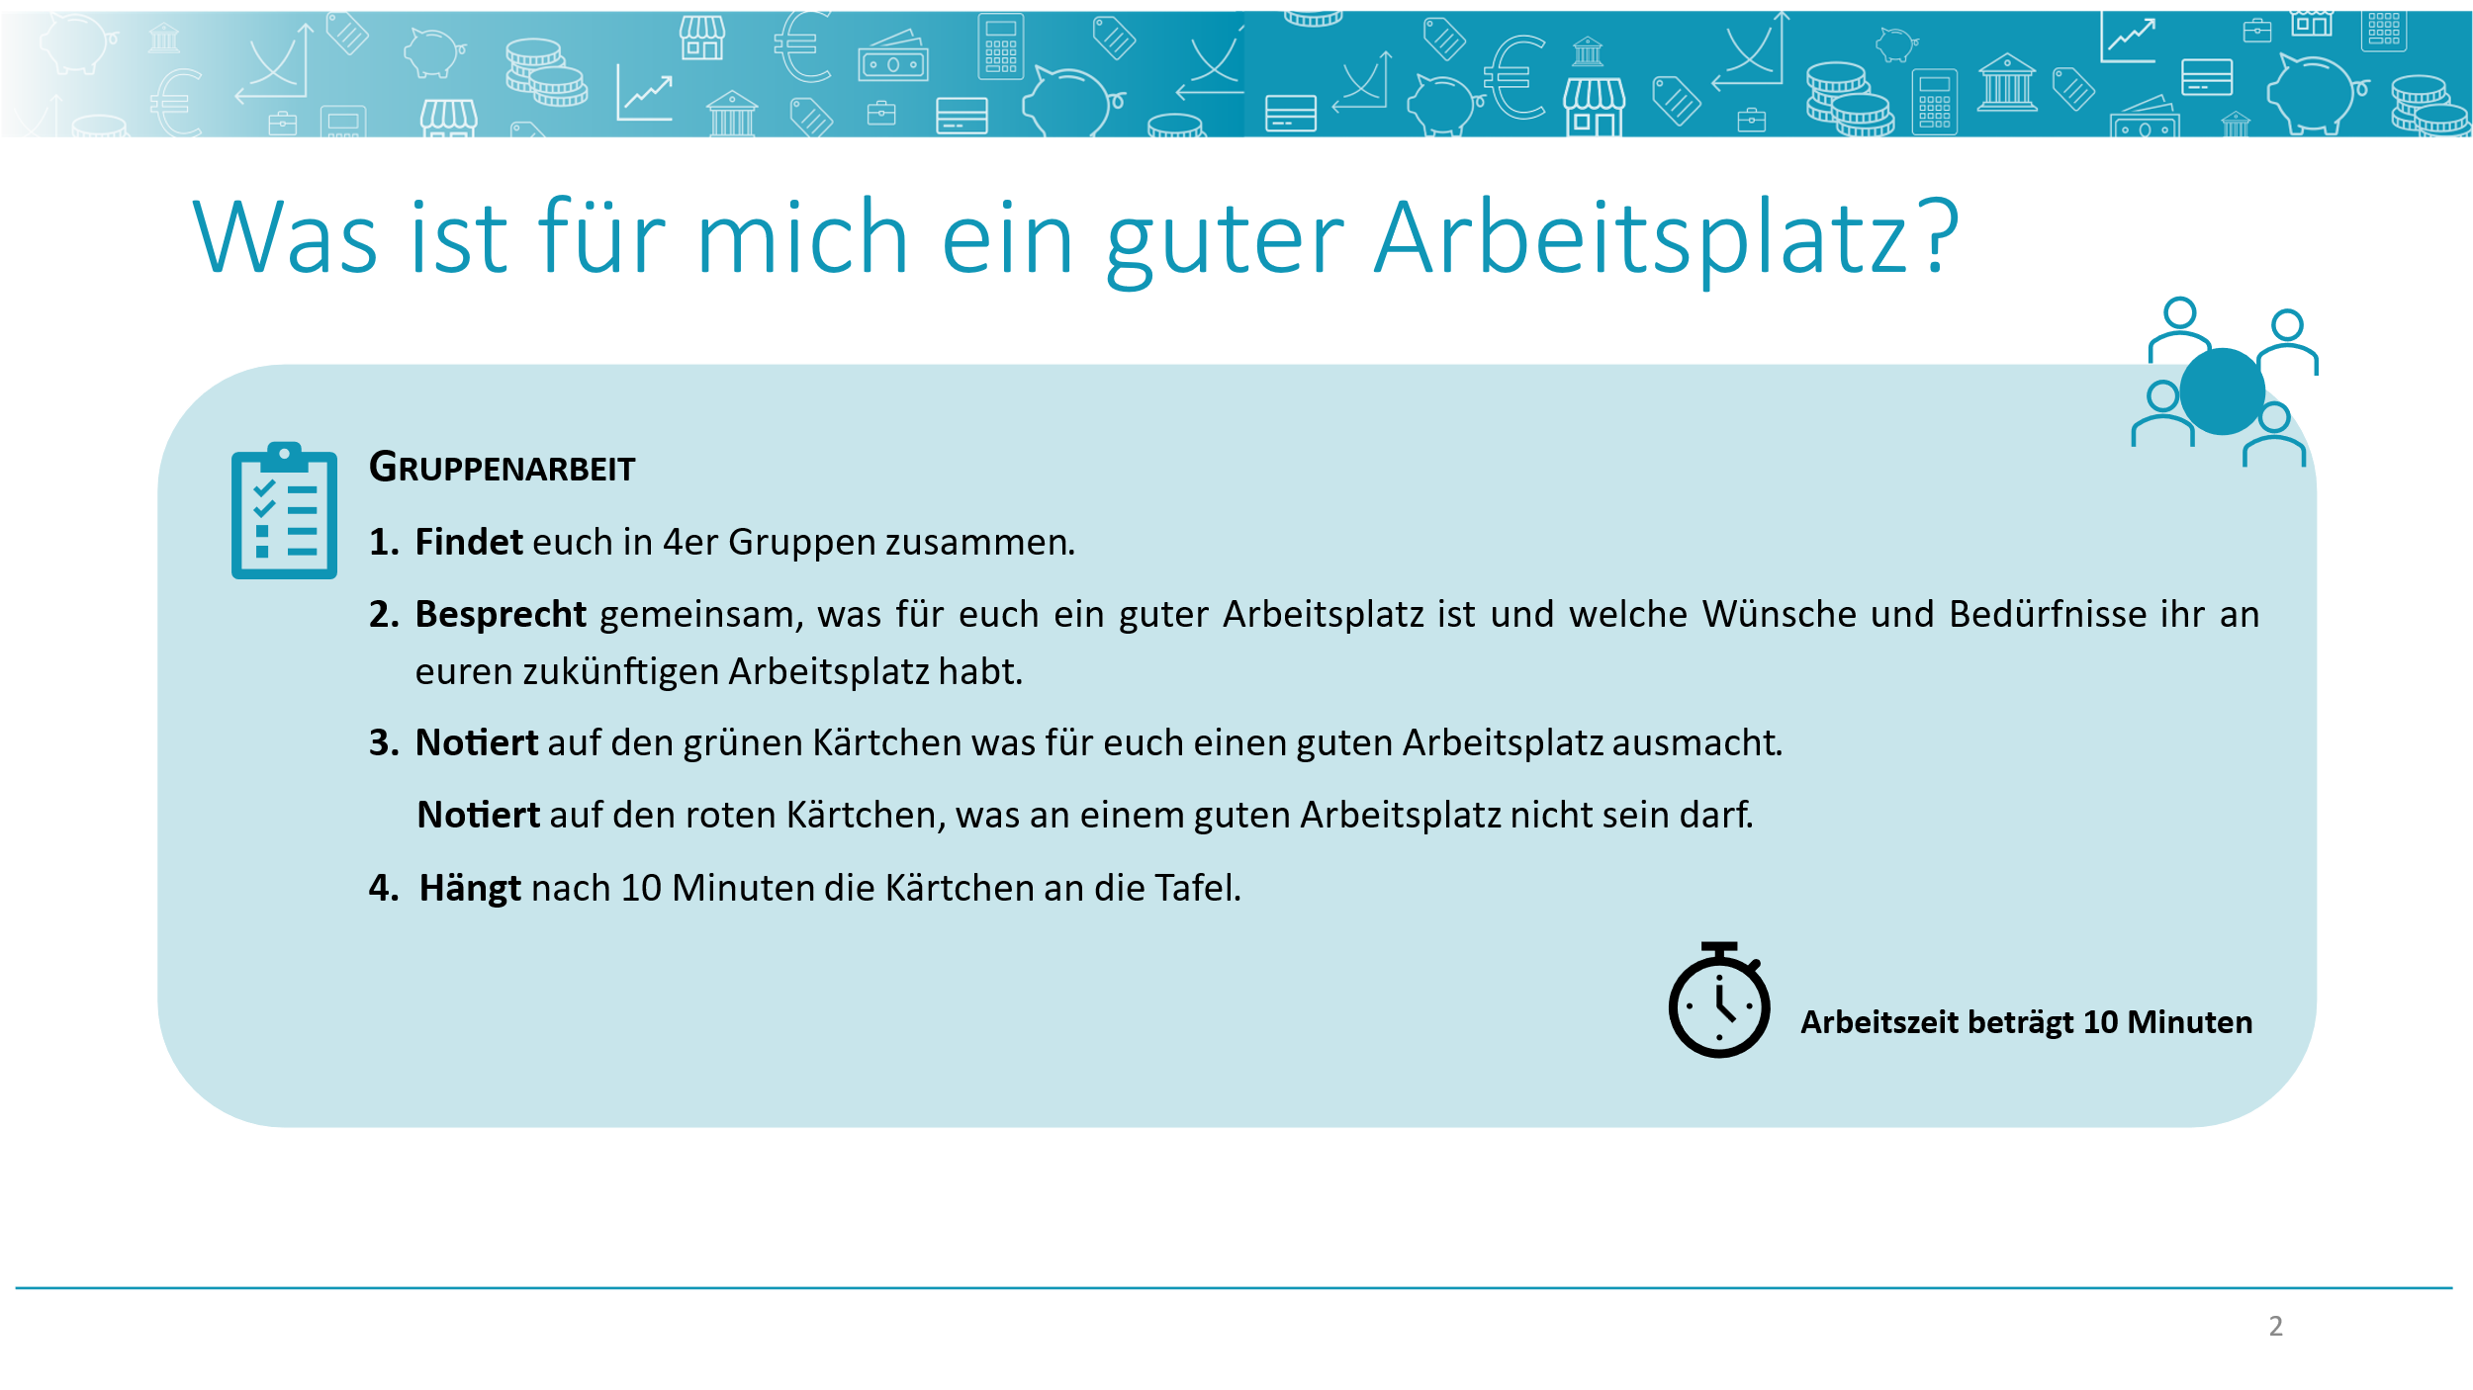
Die Schüler:innen bilden Vierer-Gruppen und erhalten grüne und rote Kärtchen. Auf den grünen Kärtchen notieren sie Kriterien, die für einen guten Arbeitsplatz sprechen und die ihnen wichtig sind (Wünsche und Bedürfnisse) und auf den roten Kärtchen Kriterien, die sich aus ihrer Sicht schlecht auf den Arbeitsplatz auswirken. Die Schüler:innen besprechen die Fragestellungen vorab gemeinsam in den Gruppen und befestigen danach die Kärtchen auf der Tafel. Im Plenum werden die einzelnen Punkte besprochen und Unterschiede bzw. Überschneidungen diskutiert.

Sozialpartnerschaft

Inhaltsvermittlung: Sozialpartnerschaft

- Die Lehrkraft erklärt das System der Sozialpartnerschaft.
- Die Lehrkraft geht auf die unterschiedlichen Interessenvertretungen ein.
PPT
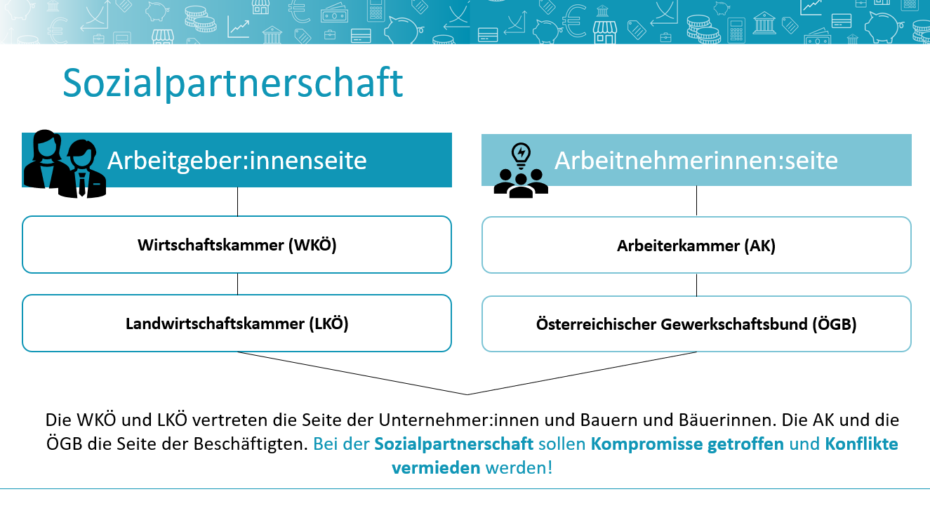
Anschließend wird das System der Sozialpartnerschaft erläutert. Es gibt unterschiedliche Organisationen, die Interessen von Arbeitgeber:innen und Arbeitnehmer:innen vertreten. Die Wirtschaftskammer und die Landwirtschaftskammer vertreten die Interessen von Arbeitgeber:innen in Österreich. Die Wirtschaftskammer vertritt Unternehmen aus verschiedenen Branchen, zum Beispiel aus dem Handel, der Industrie und den Dienstleistungen. Sie hilft ihren Mitgliedern bei wirtschaftlichen Fragen, bietet Weiterbildungen an und verhandelt mit den Gewerkschaften über Kollektivverträge. Die Landwirtschaftskammer vertritt Landwirt:innen und deren Betriebe. Sie berät ihre Mitglieder, bildet weiter und verhandelt auch Kollektivverträge.
Die Arbeiterkammer und der Österreichische Gewerkschaftsbund sind Organisationen in Österreich, die sich für Arbeitnehmer:innen einsetzen. Die Arbeiterkammer, der fast alle Arbeitnehmer:innen verpflichtend angehören, vertritt die Rechte und Interessen der Arbeitnehmer:innen. Sie berät und hilft bei Fragen zum Arbeitsrecht, bei Problemen am Arbeitsplatz und informiert über Rechte und Pflichten von Arbeitnehmer:innen. Außerdem bietet sie ein umfassendes Angebot zum Konsumentenschutz und Verbraucher:innenrechte an.
Der Zusammenschluss verschiedener Gewerkschaften ist der Österreichische Gewerkschaftsbund. Er verhandelt bessere Arbeitsbedingungen, höhere Löhne und mehr Rechte für Arbeitnehmer:innen. Er setzt sich aber auch dafür ein, dass alle Menschen auf soziale Sicherheit vertrauen können und der vorhandene Wohlstand gerecht verteilt wird.

In Österreich gibt es eine Sozialpartnerschaft. Dabei spielen die Wirtschafts- bzw. Landwirtschaftskammer auf der einen Seite und die Gewerkschaft und die Arbeiterkammer auf der anderen Seite eine wichtige Rolle.
Die Sozialpartnerschaft in Österreich ist ein System der Zusammenarbeit zwischen Arbeitgeber:innen- und Arbeitnehmer:innenvertretung. Ziel dieser Partnerschaft ist es, durch Verhandlungen und gemeinsame Entscheidungen stabile und faire Arbeitsbedingungen zu schaffen. Die wichtigsten Akteure sind auf Arbeitgeber:innenseite die Wirtschaftskammer und die Landwirtschaftskammer, auf Arbeitnehmer:innenseite die Arbeiterkammer und der Österreichische Gewerkschaftsbund. Diese Zusammenarbeit fördert den sozialen Frieden und trägt zu einer stabilen Wirtschaft bei.
In größeren Betrieben gibt es oft auch Betriebsräte, welche die Interessen der Belegschaft gegenüber der Geschäftsleitung und den Eigentümer:innen vertreten.

Übung: Sozialpartnerschaft

- Die Klasse wird in vier Gruppen geteilt.
- Jede Gruppe erhält eine Interessenvertretung (Druckvorlage Interessenvertretung).
- Die SuS rufen die Website ihrer zugeteilten Interessenvertretung auf und sollen herausfinden, welche Themen dort behandelt werden.

PPT
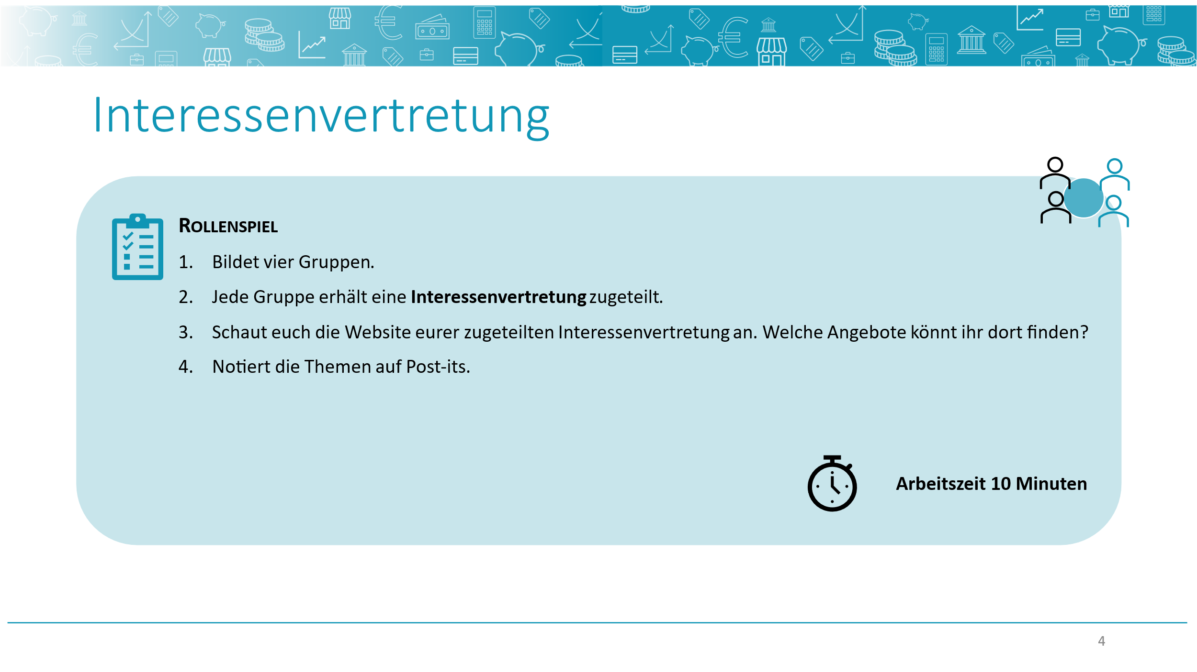

Nach 10 Minuten erzählen die Gruppen, welche Themen sie jeweils gefunden haben. Die Post-its mit den Themen werden an die Tafel gepinnt. Es gibt Überschneidungen der Themen zwischen den Interessenvertretungen der Arbeitnehmer:innen und den Themen, die von den Interessenvertretungen der Arbeitgeber:innen angeboten werden. Es wird diskutiert, warum es diese Überschneidungen gibt und warum es für beide Seiten ein Beratungsangebot braucht.

Kollektivvertrag
Die Interessenvertretungen versuchen über bestimmte Regelungen, wie Gehaltserhöhungen oder Arbeitsbedingungen zu verhandeln, sodass ein Kompromiss für beide Seiten erreicht wird. Das bekannteste Beispiel sind die Kollektivvertragsverhandlungen zwischen dem Gewerkschaftsbund und der Wirtschaftskammer.
PPT
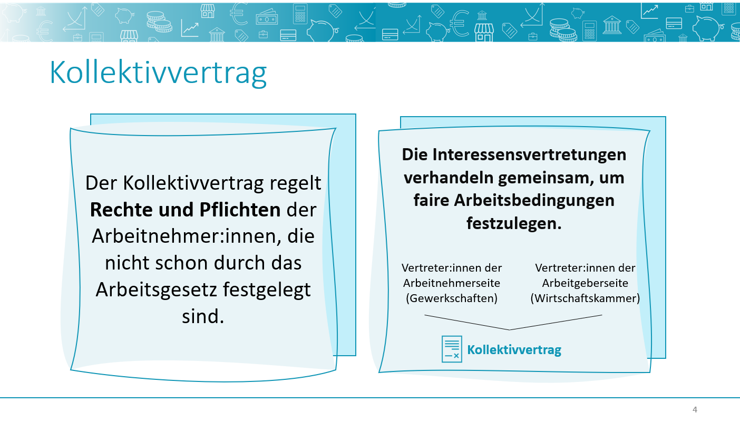
Ein Kollektivvertrag ist eine Vereinbarung zwischen Arbeitnehmer- und Arbeitgeberverbänden. Sie gilt für eine Branche und wird von den jeweiligen Verbänden ausgehandelt. Der Kollektivvertrag muss vom Arbeitsministerium veröffentlicht werden und gilt für alle Arbeitnehmer:innen in der Branche, auch wenn sie nicht in einem Gewerkschaftsverband sind.
PPT
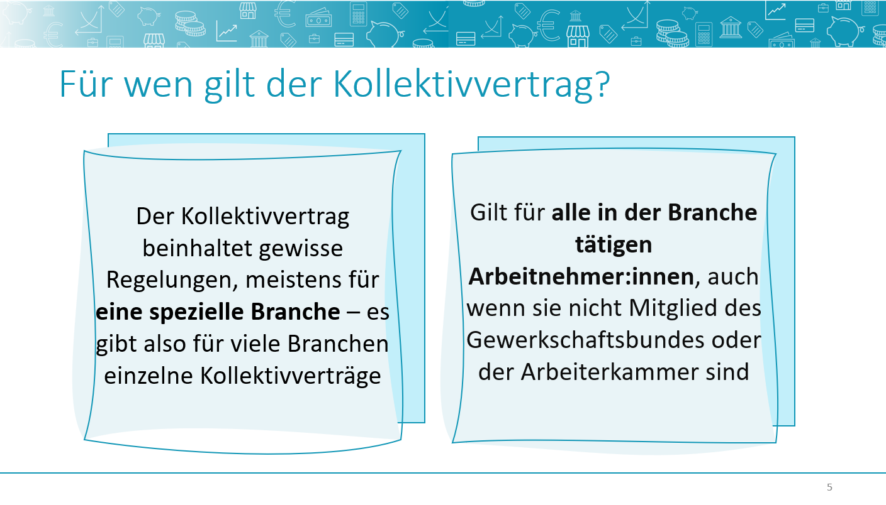
Ein Kollektivvertrag gilt für alle Arbeitnehmer:innen und Arbeitgeber:innen, die in einem bestimmten Bereich, einer Branche oder einem Unternehmen arbeiten. Nicht alle Arbeitnehmer:innen sind automatisch von einem Kollektivvertrag erfasst. Nur diejenigen, die in der Branche oder den Unternehmen arbeiten, die an den Verhandlungen beteiligt waren oder den Vertrag übernommen haben, sind davon betroffen.
PPT
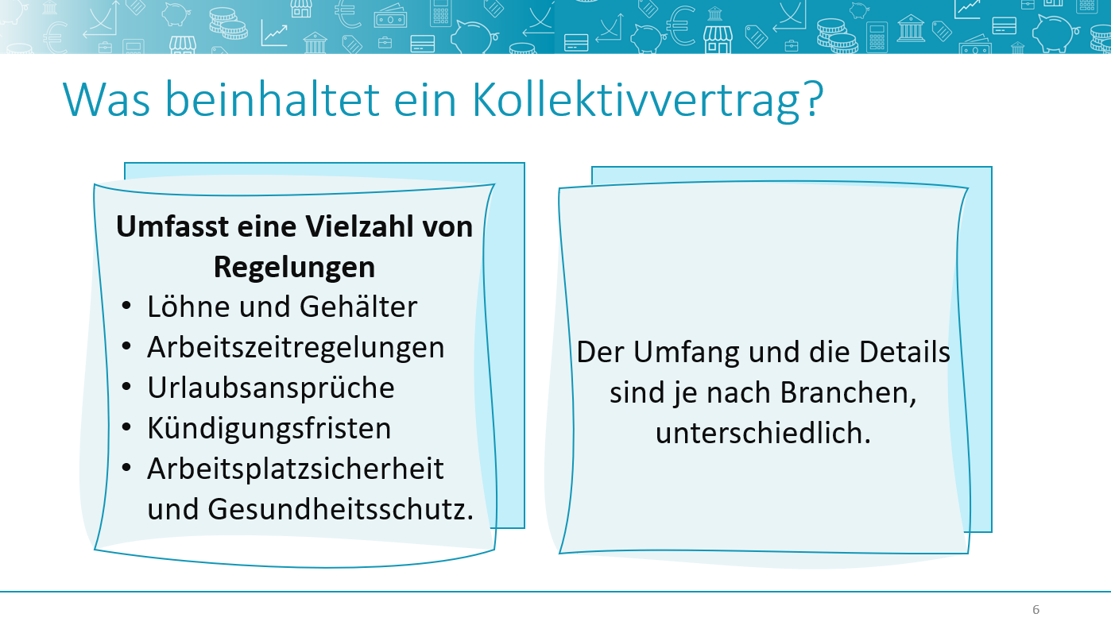
Ein Kollektivvertrag regelt viele Aspekte der Arbeitsbedingungen, darunter:
- Löhne und Gehälter: Mindestlöhne, Gehaltsskalen, Zulagen, Boni.
- Arbeitszeiten: Normale Arbeitszeiten, Überstunden, Pausen.
- Urlaubsanspruch: Anzahl der Urlaubstage und Urlaubsbedingungen.
- Kündigungsfristen: Fristen und Bedingungen für Kündigungen.
- Arbeitsschutz: Sicherheit und Gesundheit am Arbeitsplatz.

PPT
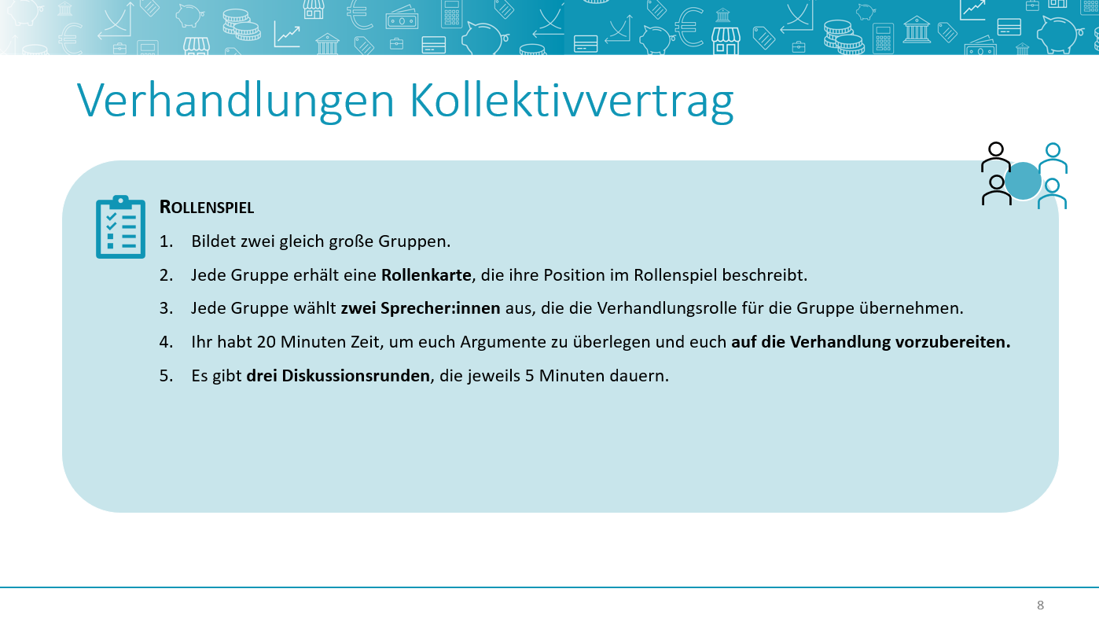
Im Anschluss an die Diskussionsrunden werden die Ergebnisse an der Tafel festgehalten. Folgende Leitfragen können als Anregung für die folgende Diskussion dienen:
- Welche Herausforderungen habt ihr in eurer Rolle der Arbeitnehmer- bzw. Arbeitgebervertretung erlebt?
- Welche Kompromisse musstet ihr in den Verhandlungen eingehen? Waren diese Kompromisse fair?
- Wie haben sich eure Erwartungen an das Ergebnis während der Verhandlungen verändert? Wodurch wurde das beeinflusst?
- Welche Strategien habt ihr verwendet, um euer Ziel zu erreichen? Welche davon waren erfolgreich und welche weniger?
- Wie hätte die Verhandlung verlaufen können, wenn eine Seite mehr Macht oder mehr Einfluss gehabt hätte?
- Welche Rolle spielt die Balance zwischen den Interessen der Arbeitnehmer:innen und der Arbeitgeber:innen?

Material

Interessenvertretung
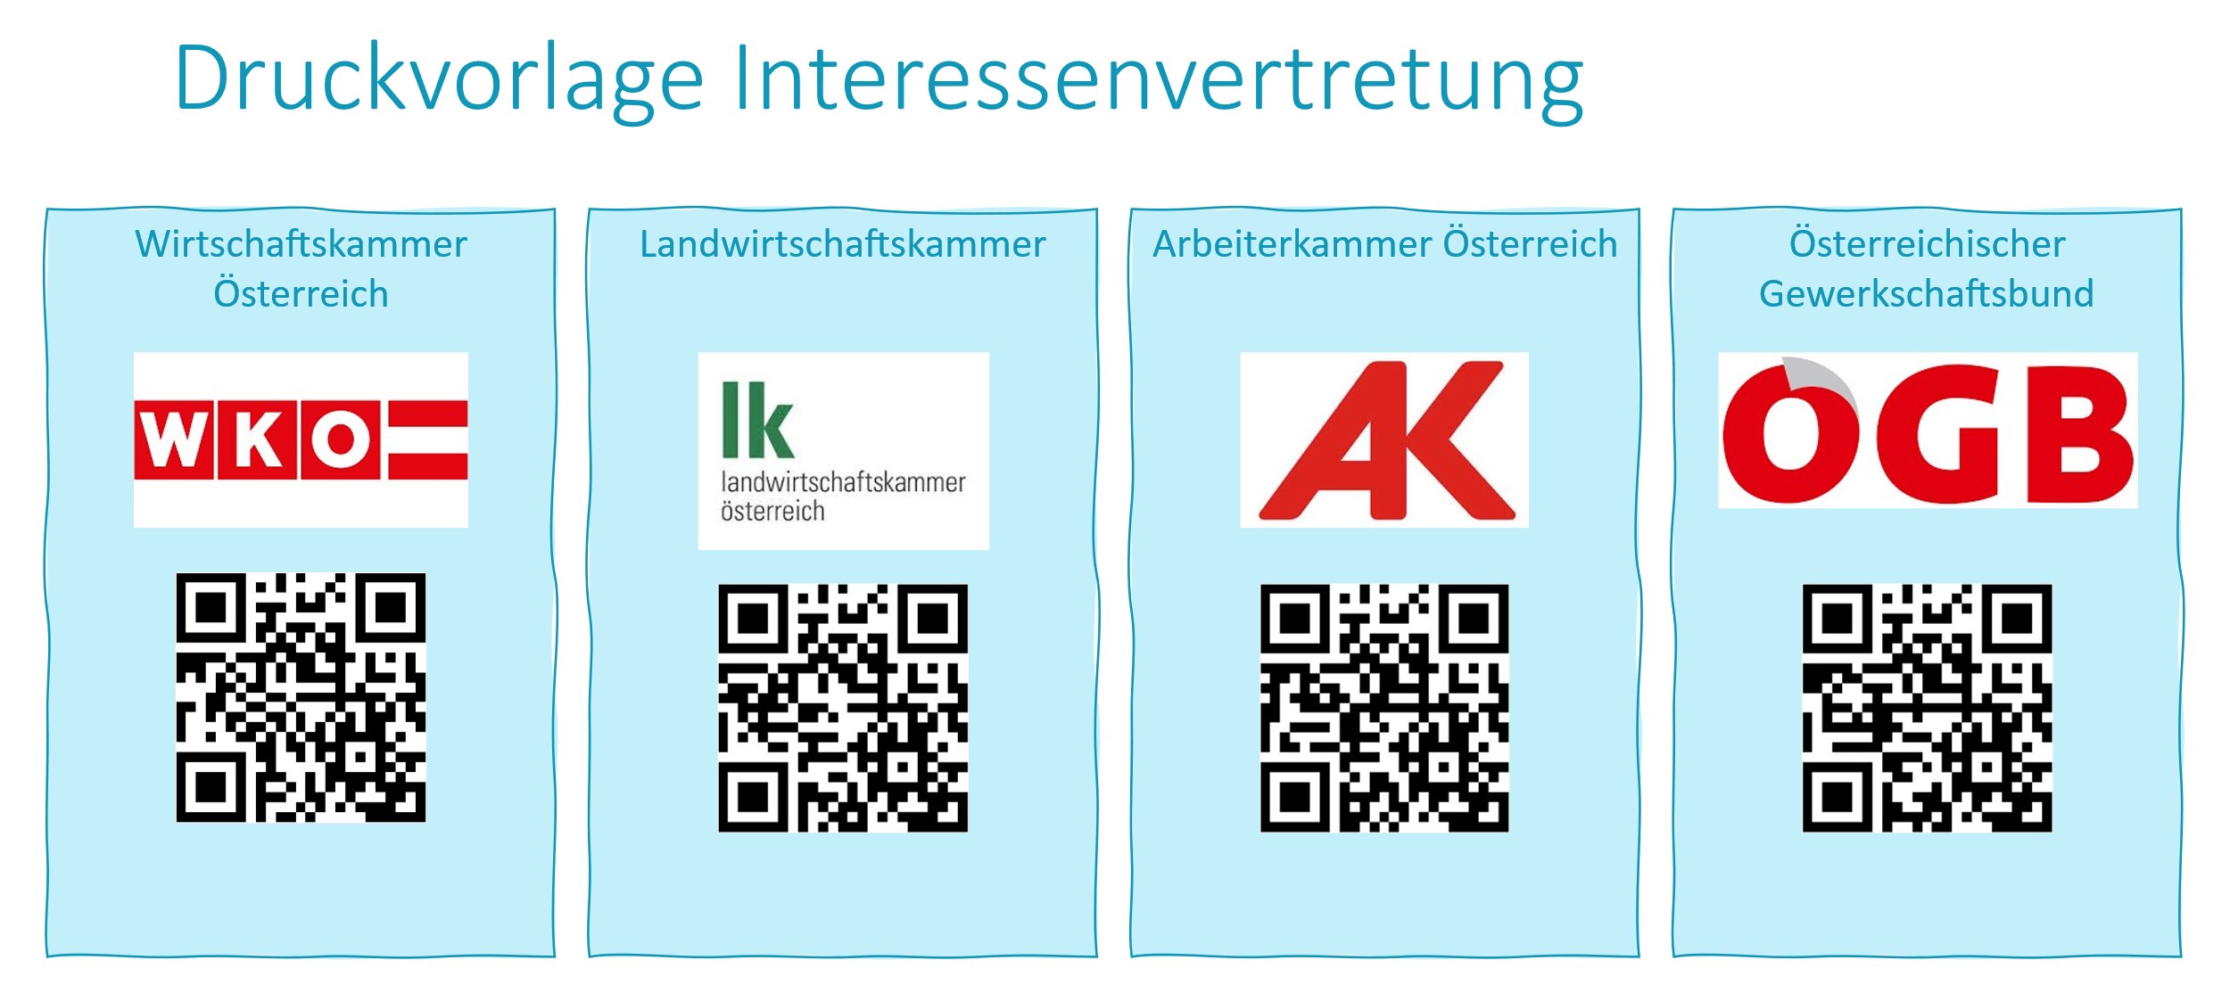

Druckvorlage Rollenspiel
Rollenkarte 1: Arbeitnehmer:innenvertretung
Gruppe 1 - Ihr seid Verkäufer:innen in österreichischen Baumärkten.
Wählt zwei von euch aus, die als Sprecher:innen für die Gewerkschaft der Baumarktverkäufer:innen handeln und mit den Arbeitgebervertreter:innen über folgende Punkte verhandeln.
Forderungen:
- Mindestlohn: Ihr fordert eine Erhöhung des Mindestlohns auf mindestens € 2300,- pro Monat für eine Vollzeitstelle. Mindestlohn = weniger Lohn darf nicht gezahlt werden, das ist gesetzlich verboten.
- Arbeitszeit: Ihr fordert, dass Verkäufer:innen (Väter wie Mütter), die Kinder haben, nicht am Wochenende arbeiten müssen, damit sie die Zeit mit den Kindern verbringen können. Sonntagsarbeit lehnt ihr generell ab.
- Zusätzliche Leistungen: Ihr fordert zusätzliche Leistungen wie bezahlten Urlaub, Krankenversicherung und betriebliche Altersvorsorge für alle Mitarbeiter:innen.
Ihr müsst euch mit der Vertretung der Baumarkteigentümer:innen einigen, was im Kollektivvertrag stehen soll. Denkt daran, dass die Baumarkteigentümer:innen ganz andere Interessen haben, daher müsst ihr verhandeln.

Rollenkarte 2: Arbeitgeber:innenvertretung
Gruppe 2 - Ihr seid die Eigentümer:innen von österreichischen Baumärkten, in denen viele Mitarbeiter:innen arbeiten.
Wählt zwei von euch aus, die als Sprecher:innen für die Interessensvertretung der Baumarkteigentümer:innen handeln und die mit den Arbeitnehmervertreter:innen über folgende Punkte verhandeln sollen.
Forderungen:
- Mindestlohn: Ihr wollt den Mindestlohn bei € 1940,- pro Monat für eine Vollzeitstelle belassen, da eine Erhöhung eure Kosten erhöhen würde.
- Arbeitszeit: Ihr fordert, dass die Geschäfte auch am Sonntag offenhalten sollen, um mehr Waren zu verkaufen. Ihr wollt flexible Arbeitszeiten, um besser reagieren zu können, je nachdem wie stark der Kundenandrang ist.
- Zusätzliche Leistungen: Ihr wollt die Kosten senken und schlagt vor, einige Sozialleistungen wie bezahlten Urlaub zu reduzieren.
Ihr müsst euch mit der Vertretung der Baumarktverkäufer:innen einigen, was im Kollektivvertrag stehen soll. Denkt daran, dass die Baumarktverkäufer:innen ganz andere Interessen haben, daher müsst ihr verhandeln.

Anhang
Über die Autor:innen

Bettina FUHRMANN
Universitätsprofessorin an der Wirtschaftsuniversität Wien
Leiterin des Instituts für Wirtschaftspädagogik

Tatjana DEGASPERI
Universitätsassistentin an der Wirtschaftsuniversität Wien


Refika Nur AKPINAR
WISSENSCHAFTLICHE MITARBEITERIN AN DER WIRTSCHAFTSUNIVERSITÄT WIEN


Manuela LEITE
WISSENSCHAFTLICHE MITARBEITERIN an der Wirtschaftsuniversität Wien


Melek ZEJNOSKI
WISSENSCHAFTLICHE MITARBEITERIN an der Wirtschaftsuniversität Wien

Impressum
Institut für Wirtschaftspädagogik
WIRTSCHAFTSUNIVERSITÄT Wien
E-Mail: wipaed@wu.ac.at

Anmerkung zum Zitieren:
Dieses Material steht unter einer CC BY NC SA 4.0 Lizenz.
Bei einer Weiterverwendung sollen folgende Angaben gemacht werden:
Institut für Wirtschaftspädagogik (2024) Arbeitsleben gestalten: Sozialpartnerschaft
CC BY NC SA 4.0 Alle Bilder sowie andere Medien (z.B. Videos) sind von der Lizenz ausgenommen.

